Министерство науки и высшего образования Российской Федерации

филиал федерального государственного автономного образовательного учреждения высшего образования

«Мурманский арктический университет»

(филиал МАУ в г. Кировске)

Форма обучения очная

Специальность 09.02.07

Отчет по практической работе

ПО ДИСЦИПЛИНЕ: МДК 05.01

НА ТЕМУ: Студия звукозаписи

Студента Шмидт Е.А. группы 2-ИСП-23-оКФ

Оценка ________________

Преподаватель _______________ Л.А. Ломова

Кировск

2025

Тема: Студия звукозаписи

Студия звукозаписи «AurAudio»(далее СЗ «ЮзбAudio», Система) – информационная система, разработанная для упрощения управление бизнесом в сфере звукозаписи.

Студия звукозаписи – это помещение с несколькими звукоизолированными комнатами, вместе с которыми обустроена одна или несколько кабинок для звукорежиссера со специальным оборудованием. На студии ведется контроль и корректировка процесса звукозаписи. Студия звукозаписи может быть арендована с услугами звукорежиссера или без него, а время аренды может быть как почасовое, так и посуточное. От идеи до конечного произведения, записанного на носитель, песня проходит через запись, обработку, микширование, мастеринг.

Доступ к функциональным возможностям предоставляется посредством авторизации роли пользователя. Доступные роли в СК «AurAudio»: администратор, продюсер, исполнитель.

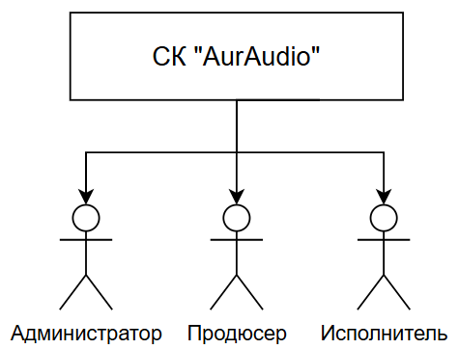

Рисунок 1 – Существующие роли в ИС

СК «AurAudio» обладает следующими функциональными возможностями:

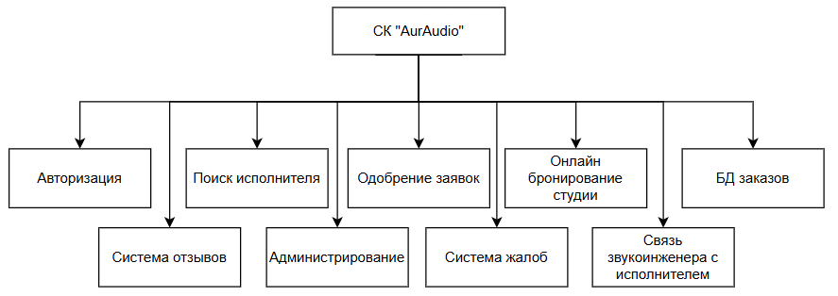

Рисунок 2 – Функциональные возможности ИС

Таблица 1 – Описание работы подразделений

|  |  |  |  |  |
| --- | --- | --- | --- | --- |
| Подсистема № | Описание работы | Функции | Входная и выходная информация | Доступность(роли) |
| 1 | 2 | 3 | 4 | 5 |
| Авторизация | Авторизация пользователя в систему под определенной ролью | 1.Выбор роли  2.Ввод user-name  3.Ввод пароля  4.Вход в систему | Входная информация:  1.user-name  2.пароль  3.роль |  |
| Система отзывов | Исполнитель может оставить отзыв о работе студии, а продюсер – о работе с исполнителем | 1.Отправление отзывов  2.Выставление оценки | Входная информация:  1.Отзыв(текст)  2.Оценка(0-5)  Выходная информация:  1.В профиле пользователей хранятся отзывы о них | 1.Продюсер  2.Исполнитель |
| Поиск исполнителя | Продюсер может найти подходящего исполнителя по его профилю(отзывы, жанр) | 1.Поиск по жанру или опыту  2.Свободный поиск в списке зарегистрированных | Входная информация:  1. Жанр  2. Опыт(лет)  Выходная информация:  1.Список подходящих исполнителей | 1.Продюсер |
| БД заказов | Администратор может просматривать базу данных заказов | 1.Просмотр БД | Входная информация:  1. Информация и данные о заказах | 1.Администратор |
| Онлайн бронирование студии | Исполнитель может забронировать время записи на студии | 1.Бронирование  2.Перенос брони  3.Отмена бронирования | Входная информация:  1.Дата и время  2.Кол-во часов, нужных для записи  Выходная информация:  1.Заявка отправляется звукоинженеру | 1.Исполнитель  2.Администратор |
| Связь звукоинженера с исполнителем | Продюсер, может общаться с помощью чата с исполнителем, для обсуждения проекта(правок, предпочтений) | 1.Связь продюсера с исполнителем | Входная информация:  1.Вопрос  Выходная информация:  2.Ответ | 1.Продюсер  2.Исполнитель |
| Администрирование | Пользователь, входящий с ролью «Администратор» может удалять отзывы, отправлять предупреждения за нарушение правил и блокировать пользователей | 1.Удаление отзыва  2.Наблюдение за пользователем  3. Отправления предупреждений  4.Блокировка пользователей |  | 1.Администратор |
| Система жалоб | Пользователи могут оставлять жалобы на других пользователей | 1.Отправление жалобы | Входная информация:  1.Жалоба  Выходная информация:  1.Решение администратора | 1.Продюсер  2.Исполнитель  3.Администратор |

Рекомендуемый комплекс технических средств ИС:

1. Компьютер или ноутбук

Программные требования к ИС:

Для полноценной работы ИС необходимо приобрести программный продукт «1С: Предприятие» с конфигурацией «1С: Студия звукозаписи» (2 лицензии, сетевая версия).

1. Рекомендуется использовать операционную систему Windows 11
2. БД: PostgrSQL
3. Текстовый редактор(.docx)
4. Visual Studio 2022 Community, C#

Рекомендуемые параметры системы:

1. ЦП – 12th Gen Intel(R) Core(TM) i5-12500H

2. Встроенный графический процессор

3. ОЗУ 16 Гб

4. SSD 512